TALLINN
2024

OÜ TEEDE LABORATOORIUM
TALLINN 13516 , RANNAMÕISA TEE 4

Tel. 603 22 03 , E – post: info@teedelabor.ee

Töö nr. 10 / 23
Tegevusload:
EEP003339 Projekteerimine
EG10403087-0001 Ehitusuuringud

HARJUMAA LÄÄNE-HARJU VALD

METSAMAJA TEE (43101:001:1910) JUURDESÕIDUTEE

EHITUSE PÕHIPROJEKT

Töö vastutav täitja: Kuuno Meschin
/OÜ Teede Laboratooriumi juhataja/

TALLINN
2024

SISUKORD

Lk.

- Asendi skeem ……………………………………………………………………….… 3
- Seletuskiri ………………………………………………………………………………. 4
- Ettevalmistustööd …………………………………………………………………….. 4
- Mulde ehitamine ……………………………………………………………………….. 5
- Aluse ja katte ehitamine ……………………………………………………………….. 5
  - Aluse ja katte ehitamise töömahtude tabel ……………………………………… 6
- Liikluskorraldusvahendite paigaldamine ………..…………………………………… 7
- Liikluskorreldusvahendite paigaldus ehitusperioodil …………………………………… 7
- Tee kasutus ja hooldusjuhend ………………………………………………………….. 7
- Ristumine kommunikatsioonidega ……………………. ………..……………………… 7
- Ehitustööde mahtude koondtabelid…………………………………………………… 8

LISA 1 Geoloogiliste ja laboratoorsete analüüside koondaruanne ……………………………… 9

JOONISED:

Joonis 1 Ristmiku plaan M 1:500
Joonis 2 Tüüppõikprofiilid

1. ASENDI SKEEM

Juurdepääsutee, mis on ettenähtud Metsamaja tee 4 maaüksusele (29501:007:0060);
Metsamaja tee 5 (29501:007:0300) ja Pargi allee 32 (29501:007:0290) juurdepääsuks. Maaüksus asub Keila-Joa lähedal männimetsas. Mahasõidukoht riigimaantee T-11390 Tallinn-Rannamõisa- Kloogaranna teelt on valitud vastavalt maaomaniku soovile ja Lääne-Harju Vallavalitsuse nõudele vastavalt detailplaneeringule.
Riigitee kaitsetsoon on 30m katte servast. Tee kaitsevööndis on keelatud:
- paigaldada liiklejat häirivat valgustusseadet või teabe- ja reklaamivahendit;
- korraldada spordivõistlust või muud rahvaüritust;
- kaevandada maavara ja maa-ainest;
- teha veerežiimi muutust põhjustavat maaparandustööd.
Mahasõidukoha projekteerimisel on arvestatud Transpordiameti kodulehel oleva tüüplahendusega kuid kattena on kasutatud väikese koormuse tõttu immutuskatet kahekordse pindamisega.
Tee gabariidi määramisel on arvestatud ENSV ATK poolt kinnitatud “Põllu- ja metsamajandusteede projekteerimise juhendis toodud nõuetega, Tallinn 1988”, kuna hilisemad projekteerimisnormid ei käsitle põllumajandustehnika soovitatavaid projekteerimise nõudeid nii üksikasjalikumal kujul ja on
kooskõlas ka Maaparandussüsteeme teenindavate teede projekteerimisnormidega (PM määrus nr.18, 17.05.2005).
Ristumisel riigiteega on katte laiuseks 4,5m.
K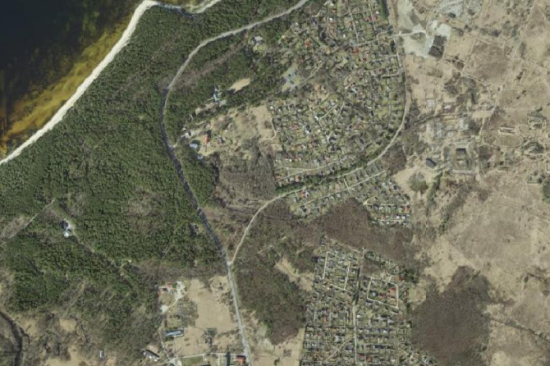

Joon 1. Projekteeritud tee asukoht koos nähtavuskolmnurgaga

Geoaluse koostas Aamos Atlas OÜ, koos kooskõlastustega trasside valdajatega Kõik kasutatud reeperite andmed ja ka ajutised reeperid, mida kasutati trasside täpsustamiseks on esitatud nimetatud töö aruandes.
Antud tee ehituse põhitööprojekt on koostatud lähtudes geodeetilise aruande andmetest.

Teetööde mahtude tabelid on esitatud iga peatüki lõpus kirjeldatud tööde kohta ja lisaks veel koondtabelis. Tööde tabelitesse on kantud töö koodid, vastavalt Teetööde tehnilisele kirjekdusele (Maanteeamet 2019).

- SELETUSKIRI

2.1 Üldnõuded

Käesolev põhiprojekt on koostatud vastavalt Transprsiameti ja Läne-Harju Vallavalitsuse poolt edastatud tingimustele ning Aamos Atlas OÜ poolt koostatud geoalusele.
Trassi valikul arvestati maaomaniku soove ning teiste ristmike asukohti.
Ristumisel riigimaanteega ei ole vajalik truubi ehitus, sest allpinnaseks on keskliiv filtratsiooniga 4 m/ ööp.

Geoloogilised väliuuringud ja laborkatsetused tehti OÜ Teede Laboratooriumi poolt.
Projekti koostamisel on lähtutud järgmistest standarditest ja juhenditest:
- Transpordiameti koguleheküljel www.transpordiamet.ee rubriigi Juhendid ja juhised alarubriikides Projekteerimisjuhendid; Ehitus, remont, hoole; Liikluskorraldus toodud juhised, juhendid, nõuded, teede projekteerimisenormide muudatusettepanekud ja ministri määrused.
- Elastsete tänavakatendite projekteerimise juhend 2001-52
- Ehitustöödel ja tee-ehituses kasutatavad sidumata ja hüdrauliliselt seotud täitematerjalid. EVS-EN 13242:2006+A1:2008
- Liiklusmärgid ja nende kasutamine. EVS 613:2001/AI:2008
- Teetööde tehniline kirjeldus. Maanteeamet 2019.
- Majandus- ja taristuministri määrus nr.106, 05.08.2015 “Tee projekteerimisnormid”
- Majandus- ja taristuministri määrus nr.82, 02.07.2015 “Tee ehitusprojektile esitatavad nõuded”
- Majandus- ja taristuministri määrus nr.101, 03.08.2015 “Tee ehitamise kvaliteedi nõuded”
- Liiklusseadus ja selle alusel kehtestatud Majandus- ja taristuministri määrus nr.90, 13.07.2015 “Liikluskorralduse nõuded teetöödel”.
- Põllumajanduse Ministeeriumi määrus nr.18, 17.05.2005 “

3. Ettevalmistustööd

Ettevalmistustööde hulka kuulub teetrassi mahamärkimine, liikluskorraldusvahendite paigaldamine ehitstöödeks ja raadamistööd.

Ehitusgeodeetiliste mõõdistustööde läbiviimisel tuleb juhinduda järgnevast:
1) MKM määrus „Ehitusgeodeetiliste tööde tegemise kord“;
2) kohaliku omavalitsuse poolt kehtestatud ehitusgeodeetiliste tööde läbiviimist reguleerivad õigusaktid.

Ettevalmistustööde mahtude koondtabel
Tabel 1
Teetelje mahamärkimine  m | Keskmise metsa d=20 cm langetus teemaa puhastus  m²
Tehnilise töökirjelduse kood: 20101 | Tehnilise töökirjelduse kood: 20201  20212
150 | 1725

4. Mulde ehitamine

Tee pealtlaius on 3,5 m. Mulde ehitamiseks kasutada liiva filtratsioonimooduliga >1m/ööpäevas.

Liiva tihendustegur peab olema vähemalt 0,98 , killustiksegu kasutamisel peab tihendusfaktor, mõõdetuna Inspector või Loadman seadmega olema vähemalt 1,3.

Huumus tee alt tuleb planeerida tee ja kruntide vahelisele alale kaldega teelt eemale (>4%).

Mullatööde mahtude koondtabel
Tabel 2
Huumuse kaevandamine  m³ | Mulde ehituseks juurdeveetav pinnas  m³ | Nõlvade planeerimine ja haljastamine  m² | Mulde planeerimine ja tihendamine  m² | Haljastustööd  m² | Tee maaala planeerimine  m²
Tehnilise töökirjelduse kood: 30101 | Tehnilise töökirjelduse kood:30102, 30402 | Tehnilise töökirjelduse kood: 30601, 30613 | Tehnilise töökirjelduse kood: 30603 | Tehnilise töökirjelduse kood: 90201 | Tehnilise töökirjelduse kood: 30603
350 | 280 | 150 | 570 | 1150 | 600

Märkus : 1. Arvestatud on profiilseid mahte.

Haljasalade taastamiseks ristmiku piirkonnas kasutatakse kohalikku kooritud ja sõelutud mulda.
Muru külviks tuleb kasutada kodumaise või naaberriikide päritoluga seemneid, millel on head idanemis- ja katvusomadused. Muruseemnesegu peab koosnema vähemalt kolmest kõrreliste liigist, millest üks peab olema punane aruhein (Festuca rubra) osakaaluga vähemalt 55%. Karjamaa raiheina (Lolium perenne) osakaal seemnesegus ei tohi olla üle 15%. Valget ristikut (Trifolium repens) ei tohi olla üle 5%. Muru peab olema tasandatud nii, et ei tekiks veelohke. Ei tohi kasutada haljastuseks külmunud pinnast.

5. Aluse ja katte ehitamine

Ristumisel riigiteega ehitatakse kergkate. Nõuetekohaselt tihendatud ja planeeritud muldkehale 20 cm paksune kiilutud killustikukiht. Killustikalus ehitatakse kahes kihis kiilumismeetodil . Alumine kiht fraktsiooniga 32-64 mm lubjakivikillustikust (LA<35) ja ülemine kiht fraktsiooniga 8 – 12 mm lubjakivikillustikust (LA<35) kulunormiga 25 kg/m^{2.}.

Ehitamisel ja tööde vastuvõtmisel juhinduda normdokumendist “Teetööde tehnilised kirjeldused” (Maanteeamet 2019) ja käesolevas projektis lisatud viitenumbrite järgi tööde teostamise ning dokumenteerimise nõuetele.
Kandevõime tihendatud killustikaluse peal peab olema vähemalt 170 MPa.

Viimase kiilutud kihiga koos immutatakse alus ja pinnatakse kahekordselt lubjakivikillustikuga.
Pärast pindamist tuleb peenrad katta purustatud kruusliiva või killustikseguga vastavalt, mis vastab MKM määruse nr 101 lisa 10 pos 5 või 6 toodule. Ehitatakse ja tihendatakse kahes kihis. Kandevõime peab olema >130 MPa.

Killustikatte ülemine kiht paigaldatakse eelnevalt tihendatud ja profileeritud alusele/muldele killustikusegust (kruusasegust) 0-16 mm vastavalt standardile (EVS-EN 13242:2006+A1:2008) ja peenosiste sisalduse kategooriale f10 - f16 . Kandevõime peab olema >130 MPa.

5.1 Aluse ja katte ehitamise töömahtude koondtabel

Tabel 3
Asukoht | Töö kirjeldus | Tehnilise töökirjelduse kood: 30603 | Ühik | Maht
Ristmik | Killustikaluse ehitus fr.32/64 20 cm (kiilumismeetodil killustikuga fr.8/12) h=20 cm | 40501 | m² | 570
 | Pindamine lubjakivikillustikuga 2 kihis | 40503,40512 | m² | 95
 | Peenarde ehitus h=20cm | 44501 | m² | 80
 | Pikivuugi kruntimine vuugiliimiga ristmikel, kulu 100g/m | 42002 | m | 25
Kruuskate | Killustik(kruus) katte ehitus fr.0-16mm 20 cm | 40502 | m² | 560
Märkus : Arvestatud on profiilseid mahte

6. Liikluskorraldusvahendite paigaldamine

Liiklusmärkide paigaldamisel lähtuti standardist EVS 613:2001/A1:2008 ``Liiklusmärgid ja nende kasutamine``. Teele paigaldatakse üks liiklusmärk 2.4 “Peatee” 2. Suurusgrupi kohaselt ja 1,8 m kõrgusele. Posti valikul tuleb tuulekoormused arvutada vastavalt EN 1991-14, tuulekoormusklass WL4, löökkoormus lumekoristusest DSL3 ja koormuste varutegur PAF1 (EVS-EN 12899).
Liiklusmärgil kasutada vähemalt I klassi valgustpeegeldavat kilet.

7. Liiklusmärkide paigaldamine ja liikluse organiseerimine ehitusperioodil

Liiklusmärkide paigaldamisel ehitustööde ajal lähtuti Majandus- ja kommunikatsiooniministeeriumi määrusest nr.90 , 13.07.2015 “Liikluskorralduse nõuded teetöödel”. Liiklusmärgid peavad olema valmistatud 2. suurusgrupi nõuete kohaselt. Hoiatus- ja keelumärgid peavad olema kollase taustaga ja II klassi valgustpeegeldava kilega. Ehitusperioodil vaja minevate ajutiste liiklusmärkide hulk on toodud tabelis 5 ja paigutuse põhimõtteline skeem joonisel 5.
Tabel 5
Liiklusmärgi nr. | Nimetus | Hulk  tk
158 | Teetööd | 2
351 | Suurim kiirus “70” | 2
351 | Suurim kiirus “50” | 2
351 | Suurim kiirus “30” | 2
352 | Möödasõidu keeld | 2
376 | Piirangute lõpp | 2
Teatetahvel | Andmed tööde teostaja kohta | 2
686a, 686b | Ohtlik koht (vajadusel) | >10*
Märkus *):
1. Märgid paigaldatakse vahetult töö piirkonda ja liiguvad ehituspiirkonnas pidevalt ringi vastavalt situatsioonile.
2. Ehitusaegne liikluskorralduse projekt kooskõlastada Maanteeameti liikluskorralduse osakonnaga.

8. Tee kasutus ja hooldusjuhend

Projekteeritud tee kandevõime vastab 10 tonnise teljekoormusega sõidukile. Raskemate veoste puhul tuleb see eelnevalt kooskõlastada maa omanikuga. Roomiksõidukitel on teedel liikumine keelatud.

9. Ristumine kommunikatsioonitrassidega.

Ristumine on riiggitee ääres AS Telija kaabliga. Paabli piirkonnas huumuse eemaldamine on käsitsi. Kuna paabli peal on ca 1m paksune keskliiva kiht, siis kaabli mulde peale rajatakse kohe killustikalus. Olevat kaablit mitte puutuda.

10. Ehitustööde mahtude koondtabel

Tabel 6
Jrk.  No | Tehniliste töökirjelduste kood | Tööde kirjeldus | Mõõt-ühik | Maht
 |  | Ettevalmistustööd
1  2 | 10211  20201, 20212 | Teetelje väljamärkimine ja kinnitamine  Keskmise metsa langetamine ja raadamine | m  m² | 150  1725
 |  | Mullatööd
1 | 30101 | Huumuse kaevamine | m³ | 350
2 | 30402 | Liivast kruusliivast mulde ehitus *) | m³ | 280
3 | 30402 | Mulde ehituseks liiva kaevandamine ja vedu | m³ | 280
4 | 30601 | Tee maa-ala planeerimine | m² | 600
5 | 30603 | Mulde pealispinna planeerimine ja tihendamine | m² | 570
6 | 90201 | Haljastustööd | m² | 1150
 |  | Planeerimistööd
1 | 30601 | Mulde nõlvade planeerimine | m² | 150
 |  | Sõidutee
1  2 | 40501  40502 | Paekillustikust aluse ehitus h=20 cm,(32-64mm) kiilumisega lubjakivist 8-12mm  Killustikkatte ehitus kiilumismeetodil | m²  m² | 570  560
3 | 42001 | Killustikaluse kruntimine emulsiooniga | m² | 95
4 | 40503,40512 | Kahekordne pindamine lubjakivikillustikuga | m² | 95
 |  | Hinnatõus bituumeni sisaldusest | 0.1% / m²
5 | 44501 | Peenarde katmine purustatud kruusliivaga (killustikseguga) h=20 cm | m² | 80
6 | 42002 | Liitekoht vuugiliimiga oleva asfaldiga | m | 25
 |  | Teepäraldised
1 | 70101 | Liiklusmärkide paigaldamine | tk | 1
Märkus *): Arvestatud on profiilset mahtu.

LISA 1

GEOLOOGILISTE JA LABORATOORSETE ANALÜÜSIDE KOONDARUANNE

Geoloogilised uuringud tehti novembris 2023 a. Puuriti 15 cm läbimõõduga puuriga, mis võimaldas lisaks proovide võtmisele ka vaadelda kihtide asetust. Pinnaseproove võeti pisteliselt laborkatsetusteks, kuna enamus pinnased olid väga sarnased visuaalsel määrangul nii plastsuselt kui ka värvilt. Täpsemaks pinnase määratlemiseks tehti siiski sõelanalüüsid ja filtratsiooni katse.

Geoloogiliste puuraukude asukoht on esitatud joonistel 1 .

Pinnasvee arvutuslikuks tasemeks sügisperioodil oli kõikides puuraukudes sügavamal külmumissügavust ehk 1,25 m.

Katsemetoodika : Sõelanalüüs EVS-EN 933-1:2007 (kuivsõelumine);
filtratsioon EVS 901-20:2013;
maksimaalne tihedus (Proctor katse) – EN 13286:2

Kasutatud seadmed: Sõelakomplekt (Ømm)0.063 ;0.125; 0.25; 0.5; 1; 2; 4, 6,3 ; 8 ; 12.5; 16.
Kaal MATEST täpsus ±0,1g , kuivatuskapp CHOΛ, filtratsiooni seadmed.

Katsetulemused:
1.Granulomeetria
Proovi tähis,  nimetus | Sõela Ø mm | 4 | 2 | 1 | 0.5 | 0.25 | 0.125 | 0.063 | Filtratsioon  GOST  m/ööp.
1 | Täisjääk sõelal % | 3 | 9 | 17 | 35 | 66 | 89 | 98,8 | 3,52
2 | Täisjääk sõelal % | 4 | 10 | 15 | 30 | 56 | 92 | 99,2 | 3,40

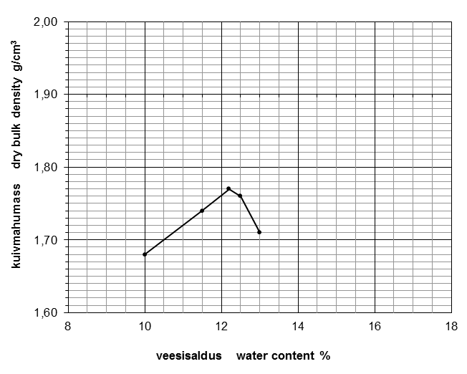

GEOLOOGILISE UURINGU KOONDANDMED

Puurauk  H  X Y | Kihi paksused | Proovi  No. | Märkused
1  H=25.90 | 20 cm huumus  keskliiv | 1 | H=25.90-24.60  Pinnasvesi puudub
2  H=25.85 | 20 cm huumus  keskliiv | 2 | H=25.85-24.60  Pinnasvesi puudub

KOOSKÕLASTUSED

KUUPÄEV | KOOSKÕLASTUS | KOOSKÕLASTAJA

